Муниципальное бюджетное учреждение дополнительного образования «Центр компетенций «Импульс» г. Усть-Лабинска муниципального образования Усть-Лабинский район

Методическая разработка
Сценария мероприятия
Тема: «Сохраним планету!»

Разработал:
Педагог дополнительного образования
Синякова Евгения Александровна

Усть-Лабинск 2021 г.
Сценарий мероприятия «Сохраним планету!»
Разработал: Педагог дополнительного образования Синякова Евгения Александровна
Дата проведения: 26.08.2021 г.
Цель : научить учащихся изготовлению поделок из бросового материала для декора участка.
Задачи:
Обучающие:
- учить изготавливать поделки из бросового материала;
Развивающие:
- развивать интерес к декоративно-прикладному творчеству;
- развивать творческие способности, мелкую моторику рук.
Воспитательные:
- воспитывать доброжелательность, трудолюбие.
Организационный момент
Ведущий: Добрый день. Мы сегодня собрались на летний праздник. Сегодняшний день будет посвящен экологическому празднику «День эколога».
Каждый день человек выбрасывает в большом количестве упаковки от продуктов, всевозможные коробки, газеты, часто не задумываясь, что многое из этого мусора может получить новое применение.
Я вам предлагаю использовать все эти материалы для помощи пернатым и украшения клумб нашего учреждения.
Для создания интересных и сказочных работ лучшими нашими помощниками станут – бросовый материал и наша неудержимая фантазия.
Участвовать в нашем мероприятии будут команды в разных номинациях:
-кормушки
- клубы
Команды делятся на четыре команды по цветам.
Ход мероприятия
Ведущий: Итак мы начинаем. Но для начала мы должны познакомиться с нашими командами.
Учащиеся:
Команда «Оптимисты»
Девиз:
Наш девиз: Не унывать!
Все пройти и все узнать!
Команда «Радуга»
Девиз:
Мы, как радуги цвета,
Неразлучны никогда!
Команда «Улыбка»
Девиз:
Жизнь без улыбки ошибка,
Да здравствует смех и улыбка!
Команда «Верные друзья»
Девиз:
Если слово друг дает,
Никогда не подведет!
Ведущий: Первая номинация «Кормушки». Сейчас я прошу выйти капитанов команд и взять, пакет с одинаковым набором материалов (Бутылки 5л, 1,5 л, тетропак, бечевка, шпажки, ножницы).
Время на изготовление кормушек ограничено 15 минут.
Ведущий: Прошу команды встать вместе, для общего фото.
Предлагаю вам сделать музыкальный перерыв и немного потанцевать
"Веселые перебежки"
Все игроки делятся на пары. Когда останавливается музыка, то надо быстро поменяться местами с участниками другой пары, продолжить танец так, как задаст ведущий. Звучит музыка.
- Танцуем спиной к друг другу!
- Держась за чьё-то ухо!
- Держась за руки!
- Держась за ноги!
- Стоя лицом друг к другу!
- Держась за волосы!
- Держась за нос!
Молодцы!
Ведущий: Второе задание «Клумбы». Я предлагаю вам создать одну большую красивую клумбу в виде пруда из не нужных материалов. Каждой команде будет дано задание, которое они выполнят с маленькой помощью педагога. Капитаны команд вытаскивают задание на листочках и берут пакет с набором материалов для этого задания (материалы+ пошаговая инструкция). Время на создание 20 минут.
Прошу вас оживить наш пруд с помощью ваших изделий, и запечатлить это мероприятие общим фото с буквами нашего учреждения «Импульс»,
Подведение итогов мероприятия: Посмотрите, какие прекрасные кормушки и цветники у вас получились. Проявляйте фантазию. Не торопитесь, что-то выбросить, задумайтесь, как дать «вторую жизнь» упаковкам. Возможно, так мы сделаем планету чище.
Вот и подошло к концу наше мероприятие. Работая с бросовым материалом не только развивает наш творческий потенциал, но что самое главное, она учит беречь родную природу «Сохраним планету!».
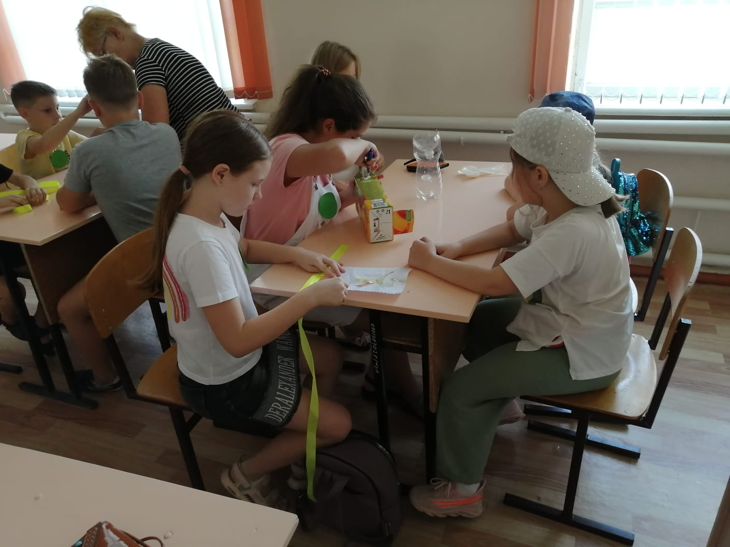
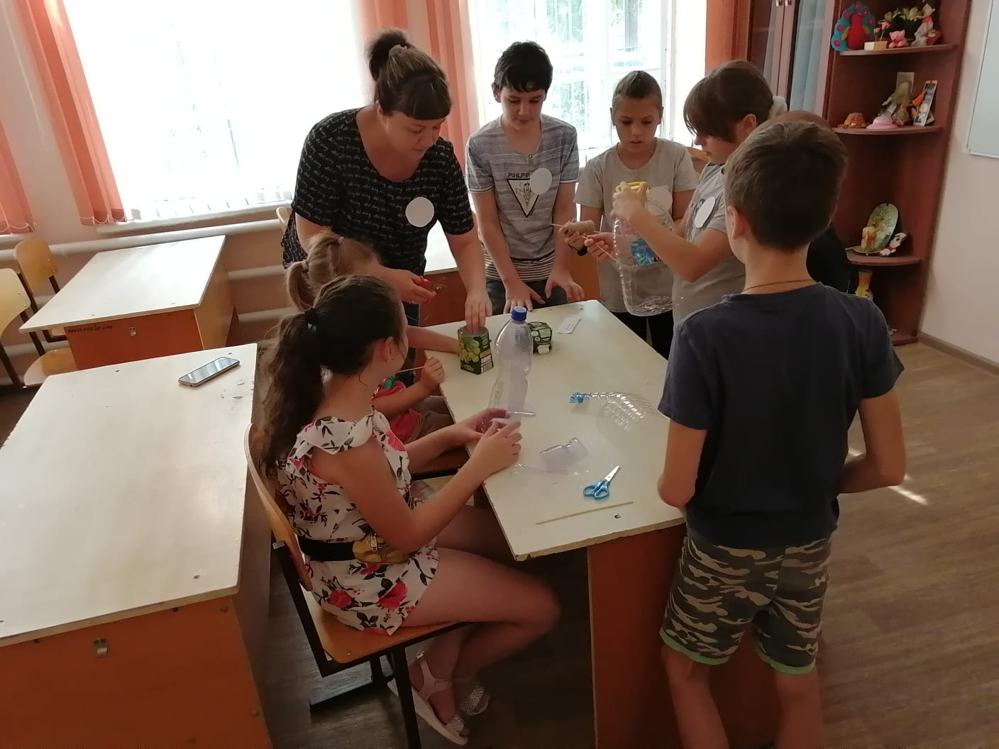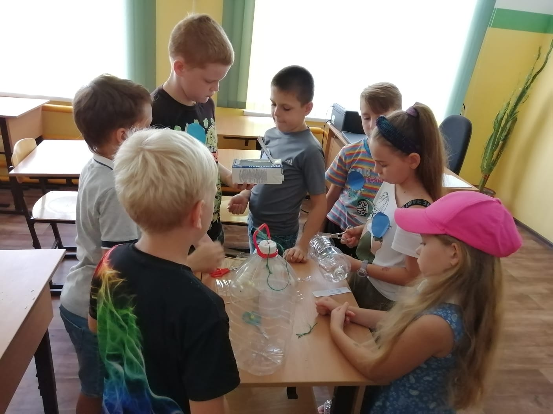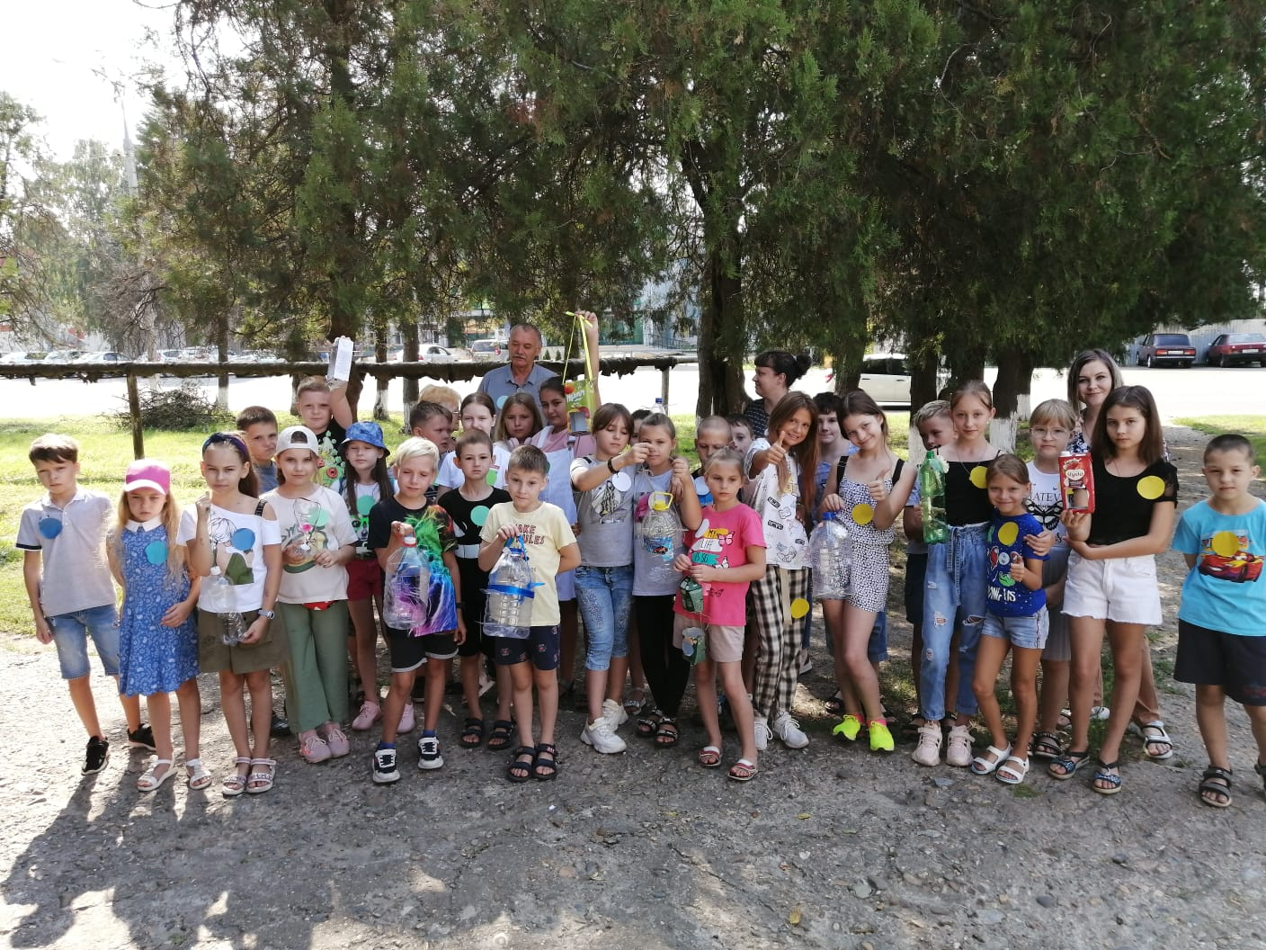
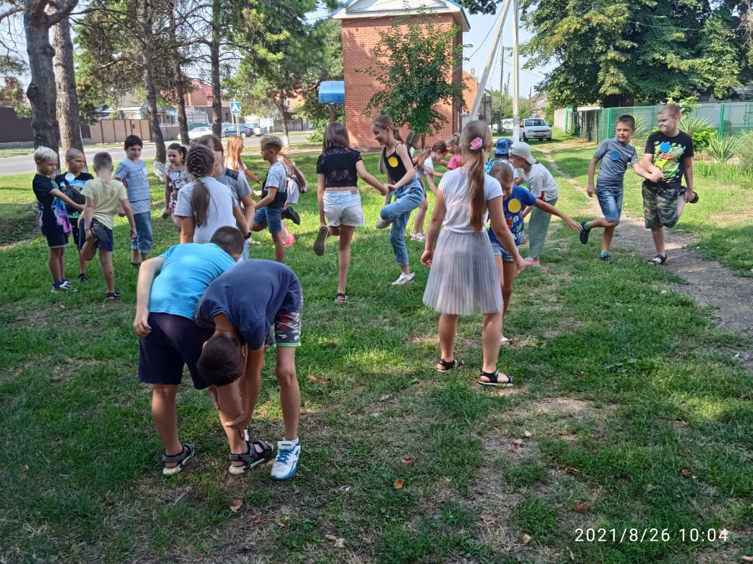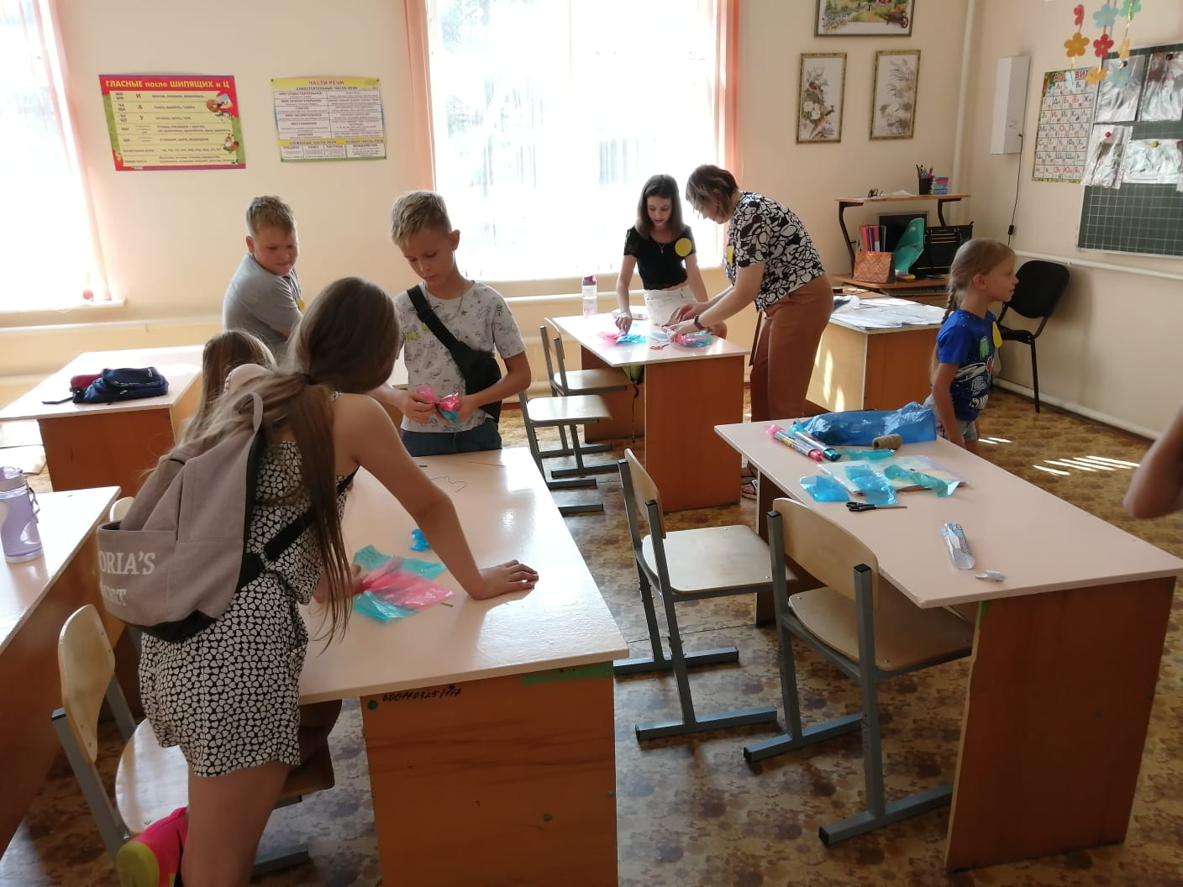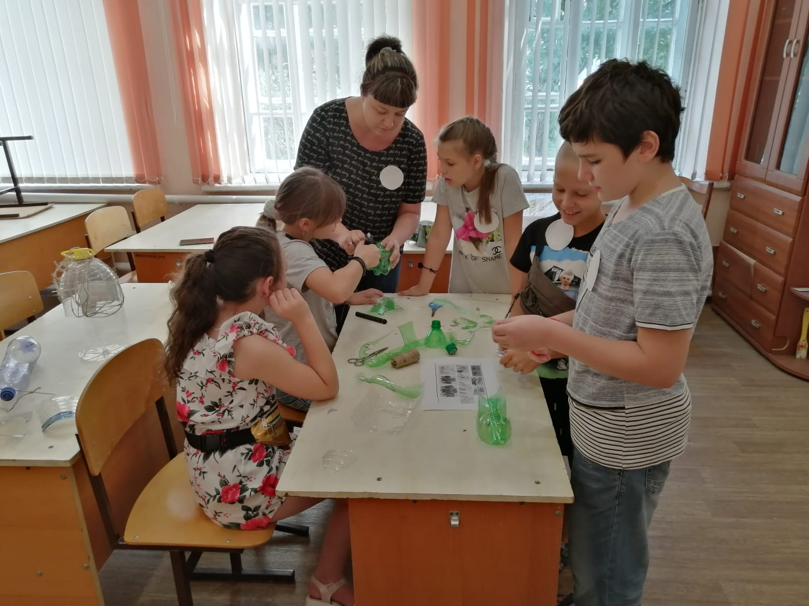
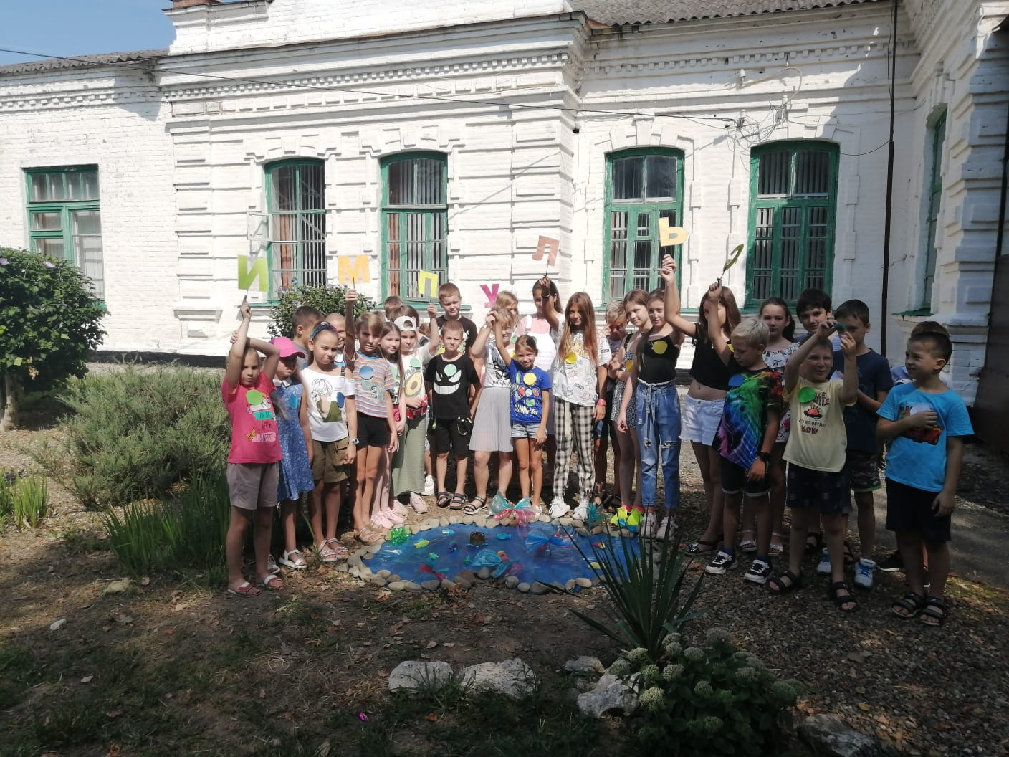
Приложение
Пошаговая инструкция «Рыбки»
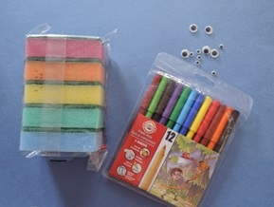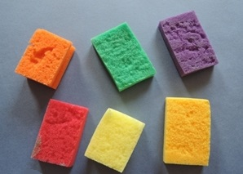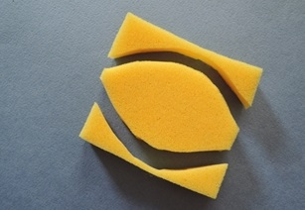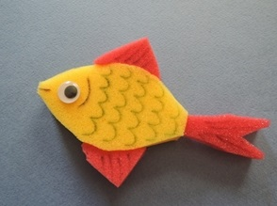

Пошаговая инструкция «Лягушка»
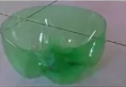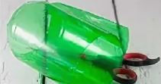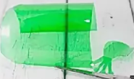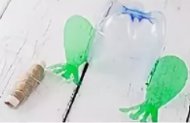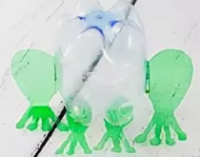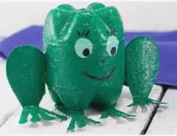
Пошаговая инструкция «Черепашка»
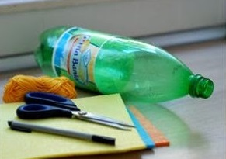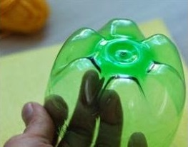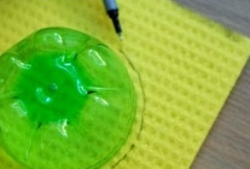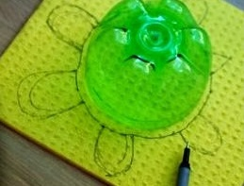
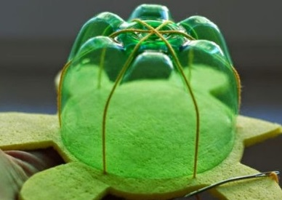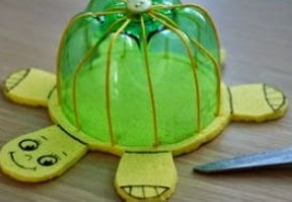
Пошаговая инструкция «Бабочка»


